Бекітемін:
Оқу ісі жөніндегі орынбасары: ____________________

Бөлім: | Гидродинамика
Педагогтың аты-жөні:
Күні:
Сынып: 10 | Қатысушылар саны: | Қатыспағандар саны:
Сабақтың тақырыбы: | Сұйықтық кинематикасы. Тұтқыр сұйық БЖБ№2
Оқу бағдарламасына сәйкес оқыту мақсаттары: | 10.1.5.1 – сұйықтар мен газдардың ағыстарын сипаттау;
Сабақтың мақсаты: | - сұйықтар мен газдардың ламинарлық және турбуленттік ағыстарын сипаттайды  - үзіліссіздік теңдеуін (S₁υ₁ = S₂υ₂) қолданады  - Бернулли теңдеуін есептерде қолданады  - қанаттың көтергіш күшін Бернулли заңымен түсіндіріп, талдайды
Құндылықтарға баулу: | «Адал азамат» бағдарламасы бойынша: Тәуелсіздік және отаншылдық.  «Отан – оттан да ыстық» (халық мақалы).  Құндылық топтық жұмыстағы жауапкершілік пен өзара құрмет арқылы жүзеге асады.
Сабақтың барысы:
Сабақтың кезеңі/ уақыт | Педагогтің әрекеті | Оқушының әрекеті | Бағалау | Ресурстар
Сабақтың басы  5 минут  Ұйымдастыру, қызығушылықты ояту, мақсат қою | Ұйымдастыру кезеңі. Сәлемдесу, түгендеу, бағалау парағын тарату.  Білімді өзектендіру: «Қар кесегі». Бірінші оқушы «Механикадағы импульс пен энергияның сақталу заңдары» тақырыбынан бір ұғымды айтады, келесісі оны қайталап, жаңасын қосады.  Проблемалық сұрақ: Ұшақтың ауыр қанаты оны ауада қалай ұстап тұрады?  Оқушылардың болжамдары тыңдалып, сабақтың тақырыбы мен мақсаты бірге анықталады. | Ұғымдарды тізбектей қайталап, жаңасын қосады.  Болжам айтып, мақсатты анықтауға қатысады. | ҚБ: ауызша кері байланыс, «Бас бармақ». | Слайд  Бағалау парағы
Сабақтың ортасы  10 минут  Кейс-стади. Өмірлік жағдаятты зерттеу | Кейс. Ұшақ қанатының көтергіш күші, пульверизатор, сусорғыш – Бернулли заңы.  Топтарға 3 сұрақ: 1) Мұнда қандай физикалық құбылыс бар? 2) Оны қандай шамалар сипаттайды? 3) Мәселені қалай шешуге болады?  Кейсті шешуге қажетті теория (мұғалім слайдпен қысқа түсіндіреді, оқушылар Т-кесте толтырады):  - Ламинарлық ағыс – қабаттар араласпайды; турбуленттік – құйынды.  - Үзіліссіздік теңдеуі: S₁υ₁ = S₂υ₂ (сығылмайтын сұйық).  - Бернулли теңдеуі: p + ρυ²/2 + ρgh = const.  - Ағын жылдамдаған жерде статикалық қысым азаяды – көтергіш күш, пульверизатор, «тартылатын» парақтар.  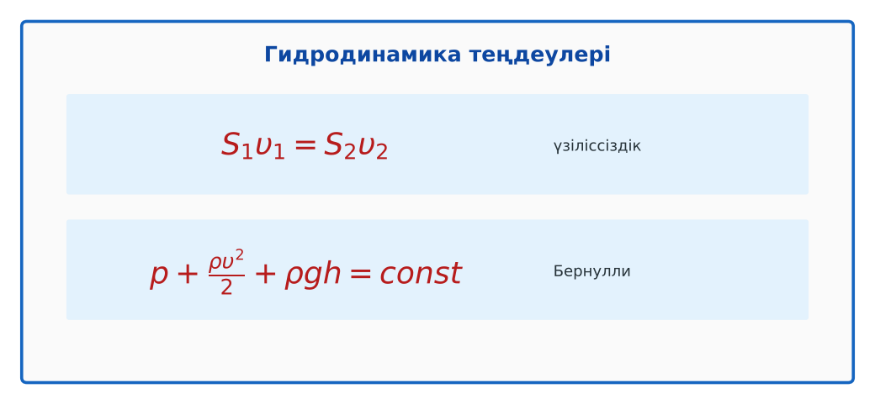  1-сурет. Үзіліссіздік және Бернулли теңдеулері | Кейсті талдап, сұрақтарға топпен жауап береді.  Т-кесте толтырады. | Дескриптор:  - сұйықтар мен газдардың ламинарлық және турбуленттік ағыстарын сипаттайды;  - топта/жұпта белсенді жұмыс істейді.  2 балл | Физика 10-сынып оқулығы  Кейс карточкасы
Сабақтың ортасы  25 минут  Бөлім бойынша жиынтық бағалау (БЖБ) | БЖБ №2 «Гидродинамика» бөлімі бойынша спецификацияға сәйкес өткізіледі.  Нұсқаулық беріледі, уақыт қадағаланады, жұмыстар жиналады.  ЕББҚ оқушыларына: аудио/бейне нұсқау, нұсқауды тақтаға жазып қою; суретті тірек-сызба және қадамдық нұсқаулық. | БЖБ тапсырмаларын өз бетінше орындайды. | Балл қою кестесі (спецификация бойынша) | БЖБ тапсырма парақтары
Сабақтың соңы  5 минут  Бекіту, рефлексия, үй тапсырмасы | Бекіту: Wordwall викторинасы (мұғалім алдын ала дайындайды). Сұрақтар:  - Тар жерде жылдамдық? (артады)  - Жылдамдық артса қысым? (азаяды)  - Бернулли теңдеуі – қай заңның салдары? (энергия сақталуы)  Wordwall: https://wordwall.net/  Рефлексия «PMI» (Плюс – Минус – Қызықты): сабақтың жақсы жағы, жетілдіретін тұсы және қызықты сәті.  Үй тапсырмасы (таңдау бойынша):  - А: §14–15; 3 есеп.  - В: Пульверизатордың жұмыс принципін сызбамен түсіндіру. | Викторинаға жауап береді.  Балын қосып, өзін-өзі бағалайды.  Рефлексия жасайды. | Дескриптор: викторина сұрақтарының 80%-ына дұрыс жауап береді – 1 балл  Шкала: 90–100% «өте жақсы», 70–89% «жақсы», 50–69% «қанағаттанарлық» | Wordwall (QR)  Kundelik.kz
Мұғалімге ескерту: оқушылар жиі жіберетін қателер
- Тар жерде қысым жоғары. → Бернулли: төмен.
Өмірмен байланыс
Ұшақ қанатының көтергіш күші, пульверизатор, сусорғыш – Бернулли заңы.
Тапсырмалардың жауап кілті
Тапсырма | Жауабы
А | 4 есе артады.
В | p₂ = 100 000 − 1000(36 − 4)/2 = 84 кПа.
Қосымша 1 | Ламинар/турбулент.
Қосымша 2 | Үстінде қысым төмен.
Үлгі есеп | υ 4 есе.

Қосымша 1. Оқушыға арналған тапсырмалар парағы (басып шығаруға)
Аты-жөні: …………………………………… Сынып: ………… Күні: ……………

А деңгейі
Құбырдың диаметрі 2 есе кішірейгенде судың жылдамдығы қалай өзгереді?
____________________________________________________________________________________________
____________________________________________________________________________________________

В деңгейі
Көлденең құбырда су 2 м/с жылдамдықпен ағып, 100 кПа қысымда тұр; тар бөлікте жылдамдық 6 м/с. Тар бөліктегі қысым?
____________________________________________________________________________________________
____________________________________________________________________________________________
____________________________________________________________________________________________

Қосымша тапсырмалар
1) Рейнольдс саны нені анықтайды?
____________________________________________________________________________________________
2) Неге жел шатырды «жұлып» кетеді?
____________________________________________________________________________________________
Қосымша 3. Тірек-конспект (бос орындарды сабақ барысында толтыр)
Тақырып: Сұйықтық кинематикасы. Тұтқыр сұйық БЖБ№2

• ____________ ағыс – қабаттар араласпайды; ______________ – құйынды.
• ______________________ S₁υ₁ = S₂υ₂ (сығылмайтын сұйық).
• _____________________ p + ρυ²/2 + ρgh = const.
• Ағын жылдамдаған жерде статикалық қысым азаяды – көтергіш күш, пульверизатор, «тартылатын» парақтар.

Есімде қалған формула / ереже: ____________________________________________________________
____________________________________________________________________________________________
Қосымша 2. Бағалау парағы (әр оқушыға)
Кезең | Дескриптор | Балл | Менің балым
Кейс-стади. Өмірлік жағдаятты зерттеу | Дескриптор: - сұйықтар мен газдардың ламинарлық және турбуленттік ағыстарын сипаттайды; - топта/жұпта белсенді жұмыс істейді. | 2
Бекіту, рефлексия, үй тапсырмасы | Дескриптор: викторина сұрақтарының 80%-ына дұрыс жауап береді – 1 балл Шкала: 90–100% «өте жақсы», 70–89% «жақсы», 50–69% «қанағаттанарлық» | 1
Барлығы | 3–3 «өте жақсы», 2–2 «жақсы», 1–1 «қанағаттанарлық» | 3

Қосымша 4. Көрнекілік (интерактивті тақтаға немесе басып шығаруға)
1-сурет. Үзіліссіздік және Бернулли теңдеулері

Суретпен жұмыс (сұрақтар): 1) Суретте қандай құбылыс/құрылғы бейнеленген? 2) Қандай физикалық шамалар көрсетілген және олар қалай байланысқан? 3) Суретке сүйеніп, өмірден бір мысал келтір.
Сандық ресурстар (QR-кодтар)
Wordwall – викторина  https://wordwall.net/   | Bilimland – видеосабақ  https://bilimland.kz/   | OPIQ – цифрлық оқулық  https://www.opiq.kz/  

